V 5 – Brausepulverfeuerlöscher
In diesem Versuch soll mit Brausepulver, das die SuS aus dem Alltag kennen, ein Feuerlöscher gebaut werden, was die Funktionsweise eines Kohlenstoffdioxid-Feuerlöschers veranschaulichen soll.

Gefahrenstoffe
Brausepulver |  |  | - |  |  | -
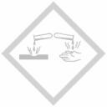

Materialien: schmales Becherglas, Kerze, Rundkolben mit Schlauch und Klemme, Wasser, Feststofftrichter
Chemikalien: Brausepulver
Durchführung: Die 2 Packungen Brausepulver werden mit einem Feststofftrichter in einen Rundkolben mit etwa 15 ml Wasser gegeben. Der Schlauch am Rundkolben wird in das Becherglas mit der Kerze gelegt.
Beobachtung: Die Kerze erlischt.

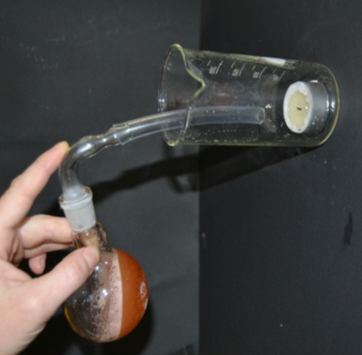

Abb.5- Die Flamme der Kerze erlischt.
Deutung: Schaum ist ein Gas-Flüssigkeitsgemisch. Deshalb muss beim Zusammenmischen von Brausepulver und Wasser ein Gas entstanden sein. Das Gas ist Kohlenstoffdioxid. Kohlenstoffdioxid hat eine größere Dichte als Luft, sinkt an den Boden des Becherglases und verdrängt den Sauerstoff, weshalb eine Bedingung des Verbrennungsvorgangs nicht mehr gegeben ist.
Entsorgung: Die Lösung kann in den Abfluss gegeben werden.
Literatur: Dr. G. Lange, http://www.google.de/url?sa=t&rct=j&q=&esrc=s&source=web&cd=5&ved=0CDsQFjAE&url=http%3A%2F%2Fwww.chemie1.uni-rostock.de%2Fdidaktik%2Fpdf%2Ffeuer.pdf&ei=48fnU_q5NcHT7Aaev-YHgDQ&usg=AFQjCNFoyXKOixej5H0CY1F6Uc0RZjw6A&bvm=bv.72676-100,d.ZGU, 15.7.2008, (zuletzt abgerufen am 10.08.2014 um 21:36).
Alternativ können auch Essig und Backpulver genutzt werden, damit Kohlenstoffdioxid entsteht. Auch kann anstatt des Rundkolbens ein Becherglas genutzt werden, mit dem das Gas in das Becherglas mit der Kerze gekippt werden kann. Das Experiment kann als Abschluss einer Einheit gemacht werden.

